BGSzC Pestszentlőrinci Technikum

1184 Budapest Hengersor u. 34

Menhely Térkép

Készítette: Kis Richárd, Váradi Tünde

**Tartalom**

* Bevezetés…………………………………………………………………………………. 3
* Feladat leírás…………………………………………………………………………. 3
* A felhasznált ismeretek………………………………………………………………………………3
* Felhasznált szoftverek……………………………………………………………………………...3
* Felhasználói dokumentáció………………………………………………………………………………4
* A program általános specifikációja………………………………………………………………………….4
* Rendszerkövetelmények…………………………………………………………..…. 4
* Hardver követelmények…………………………………………………………………... 4
* Szoftver követelmények…………………………………………………………………... 4
* A program használatának részletes leírása……………………………………………………………................................ 5
* Fejlesztői dokumentáció…………………………………………………………………………… 12
* Az alkalmazott fejlesztői eszközök……………………………………………………………………………. 12
* Adatmodell leírása………………………………………………………………………………. 13
* Tesztelési dokumentáció………………………………………………………………………. 17
* Összefoglalás……………………………………………………………………...…….. 19
* Önértékelés…………………………………………………………………………. 19
* Továbbfejlesztési lehetőségek…………………………………………………………………………...19
* Irodalomjegyzék…………………………………………………………………………. 20

**1 Bevezetés**

* **Feladat leírás**

Feladatunk során közösen úgy döntöttünk, hogy olyan témát választunk, amely mindkettőnket érdekel, és amely köré fel tudjuk építeni a mestermunkánk. A választásunk az állatok témakörre esett, elkötelezettek vagyunk az állatvédelem iránt, és szeretnénk hozzájárulni a kisállatok helyzetének javításához. Ennek érdekében egy menhelyekről szóló térképet készítettünk, amely segíthet abban, hogy könnyebben rátaláljanak a különböző állatmenhelyekre, és így segíthessen a gazdára váró kisállatoknak. Célunk az, hogy felhívjuk a figyelmet a menhelyek fontosságára és népszerűsítsük az örökbefogadást, hiszen rengeteg olyan kisállat él, akik nem találnak gazdára, és sok menhely túlterhelt a nagy számú állatok miatt. Projektünk hozzájárulhat ahhoz, hogy több kutyának és macskának találjon otthont, ezáltal csökkentve a menhelyek terheit és segítve a felelős örökbefogadás elterjedését. A menhelyek térképének elkészítése nemcsak egy praktikus információforrást biztosít, hanem egyben segít abban is, hogy a potenciális örökbefogadók könnyebben kapcsolatba léphessenek a megfelelő intézményekkel. Az örökbefogadás népszerűsítése kulcsfontosságú, hiszen sok esetben az állatoknak nemcsak új otthonra van szükségük, hanem szeretetre és gondoskodásra is, amit a menhelyeken nem mindig tudnak biztosítani a túlzsúfoltság miatt.

**A projekt célja**

Népszerűsítsük a kisállatok örökbefogadást, hogy többen jussanak a menhelyről szerető gazdákhoz. Napjainkban, nagyon sok állat él menhelyeken, emiatt túlterhelté váltak a menhelyek.

* **A felhasznált ismeretek**

Az alábbi ismereteinket használtuk fel a munkánk során:

* Olyan ismereteket alkalmaztunk, amely magába foglalja a szoftverfejlesztés alapelveit, tesztelési módszereket, hibakeresést.
* Felhasználtuk HTML, JavaScript, Bootstrap, C# ismereteinket.
* Valamint adatbázis ismereteinket a munkánk során.
* **A felhasznált szoftverek**
* Visual Studio Code
* Visual Studio
* GitHub
* MongoDB Atlas
* Postman

**2. Felhasználói dokumentáció**

**2.1 A program általános definíciója**

Weboldalunk azért jött létre, hogy az örökbefogadást népszerűsítse, hiszen napjainkban egyre több kisállat kerül az utcára, a menhelyek pedig túlterheltek. Segítséget szeretnénk nyújtani a weboldalunkkal a gazdátlan kisállatok számára, hogy minél hamarabb találjanak új gazdára. A Menhely Térkép projektünk Magyarország menhelyeit mutatja be. A menhelyek tudnak eseményeket is feltölteni, ezzel is népszerűsítheti a menhelyet és könnyen átláthatóan lehet kezelni az események feltöltését, törlését, leírásait. A weboldalunkon lehetséges regisztráció/bejelentkező felületen regisztrálni, és bejelentkezni. Regisztrációkor a jelszót titkosítva menti el az adatbázisba. Az oldalon lehetséges külön menhelyként és külön felhasználóként is regisztrálni, illetve bejelentkezni, illetve a felhasználók módosíthatják az adataikat. A weboldalon menhelyek listája mellett, naptár funkció is van, ahol a menhelyek eseményeket töltenek fel, azt a felhasználók látják. A felhasználók bejelentkezés után, el tudja menteni a kedvenc menhelyeit, amit a profil menüpontjában megtekinthető.

**Asztali alkalmazás:**

Készítettünk egy asztali alkalmazást is, ami azt a célt szolgálja, ha érkezik egy új menhely az ide kerül és vár amíg egy admin elfogadja a regisztrációját, hogy tényleg valós menhely –e. Evvel a funkcióval kizárhatjuk az olyan menhelyeket, amelyek nem is léteznek és a felhasználókat nem vezeti félre.

Rendszerünk teljesen ingyenes, hirdetésmentes.

**2.2 Rendszerkövetelmények**

**2.2.1 Hardverkövetelmények**

* Projektünket első sorban Windows rendszerre terveztük, de a weboldal reszponzívan működik minden felületen (Asztali gép operációs rendszertől függetlenül, mobiltelefonon és tableten is működik)
* Operációs rendszer: Windows 10/11
* Processzor: Minimum 1.8 GHz-es, 2 magos (pl. Intel i3 vagy AMD Ryzen 3)
* Memória: 2 gigabájt (GB) vagy annál több
* Merevlemez-terület: Legalább 500 MB szabad hely
* Grafikus kártya: Bármely alap grafikus kártya (integrált is megfelelő)

A weboldal a felhőből saját domain címmel elérhető. ([https://menhelyterkep.hu](https://menhelyterkep.hu/))

**2.2.2 Szoftver követelmények**

Projektünkhöz az alábbi szoftverekre lesz szükség:

* Windows 10 vagy újabb rendszer

Webböngésző: A Menhely Térkép oldal online elérhető. Ajánlott böngészők: Microsoft Edge, Google Chrome, Firefox, Safari.

Internetkapcsolat: A Menhely Térkép weboldal megnyitásához szükséges internetkapcsolat az adatok frissítéséhez.

**2.3 A program használatának részletes leírása**

**1. Bevezetés a Menhely Térképek használatába**

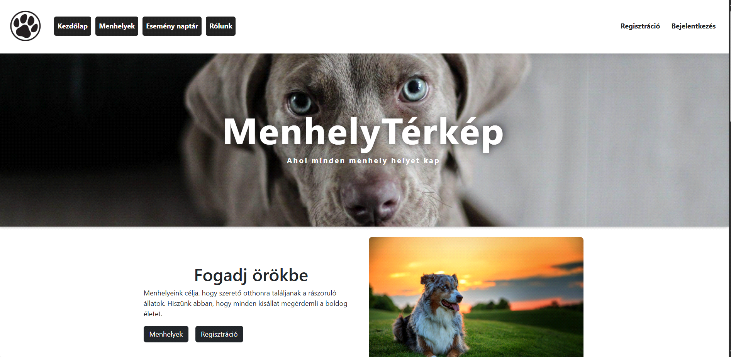

A Menhely Térkép egy olyan weboldal, ahol az állatmenhelyek elérhetőségeit gyűjti össze, evvel is népszerűsítve a kisállatok örökbefogadását.

Könnyen kezelhető:

A Menhely Térkép könnyen használható, felhasználóbarát. Lényegre törő információkkal látja el a felhasználókat. A weboldal tervezésekor figyeltünk arra, hogy letisztult megjelenést biztosítson, amely segíti a gyors és hatékony navigációt. Az információk átláthatóan vannak elhelyezve, és a felhasználók gyorsan megtalálhatják a számukra releváns tartalmakat.

Bárhol elérhető:

Projektünk saját domain névvel rendelkezik, amely lehetővé teszi a weboldal egyszerű elérhetőségét bármely böngészőből. Az oldal teljes mértékben reszponzív, azaz minden eszközön, legyen az asztali gép, laptop, tablet vagy okostelefon, optimális megjelenést biztosít. A felhasználói élmény egyforma minőségű minden platformon, ezzel garantálva a zavartalan navigációt és a funkciók teljes körű elérhetőségét.

A kezdőlapon található egy frissen csatlakozott menhelyek listája, ami azokat a menhelyeket listázza ki, akik utoljára csatlakoztak. Ez mindig frissül, ha egy új menhely csatlakozik. Evvel változatosabbá teszi az oldalt, és a felhasználók nagyobb valószínűséggel nézik meg ezeket a menhelyeket. A menhelyek szempontjából, ez azért is kedvező, mivel így előnyben részesül, mivel valószínűleg több felhasználóhoz jut el létezésük.

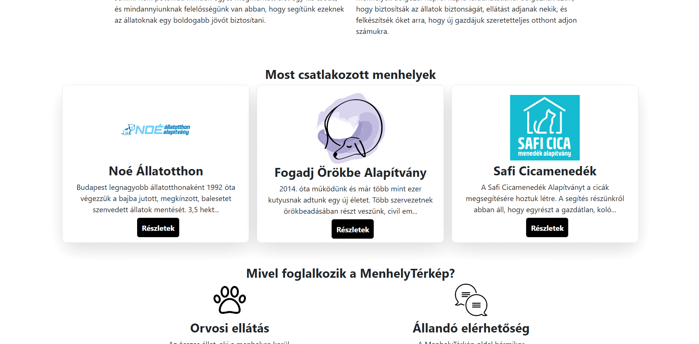

**2 Regisztráció/Bejelentkezés**

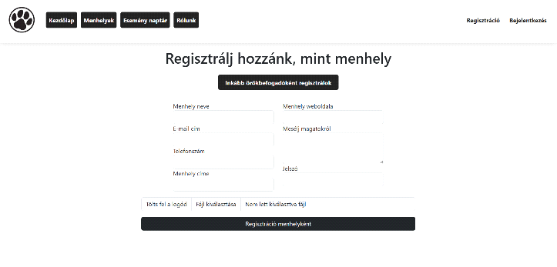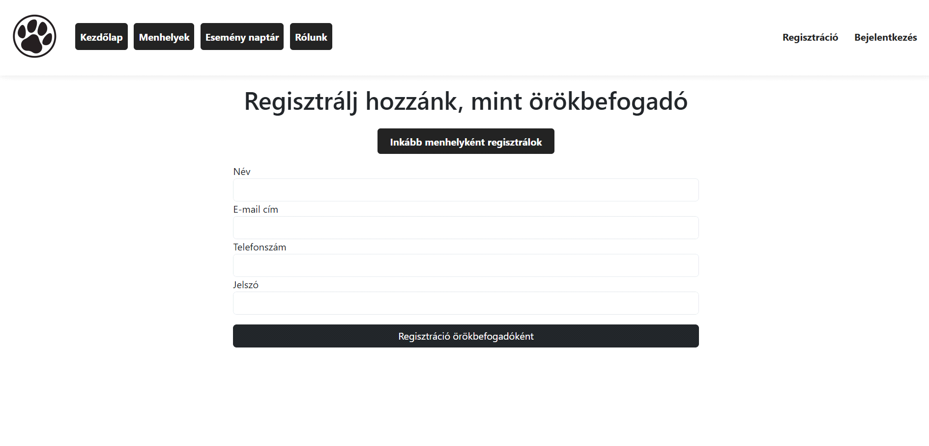

Regisztráció folyamata:

A weboldalon kétféle regisztrációs lehetőség érhető el: menhelyi felhasználók és általános felhasználók számára. Regisztráció során, ha a felhasználó menhelyként regisztrál meg kell adnia a menhely teljes nevét, e-mail címét, telefonszámukat, a menhely címét, weboldaluk nevét, egy rövid bemutatkozó leírást, és a logót meg egy jelszót.

Regisztrálás, mint általános felhasználóként, a teljes név, e-mail cím és jelszó megadása kötelező.

A regisztráló gomb lenyomásával véglegesíti a regisztrációt.

A bejelentkezés:

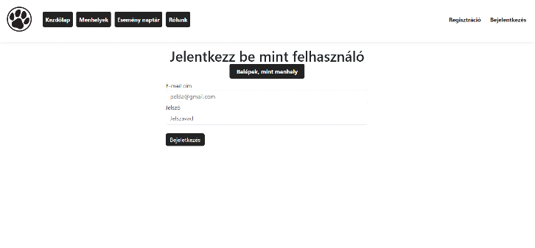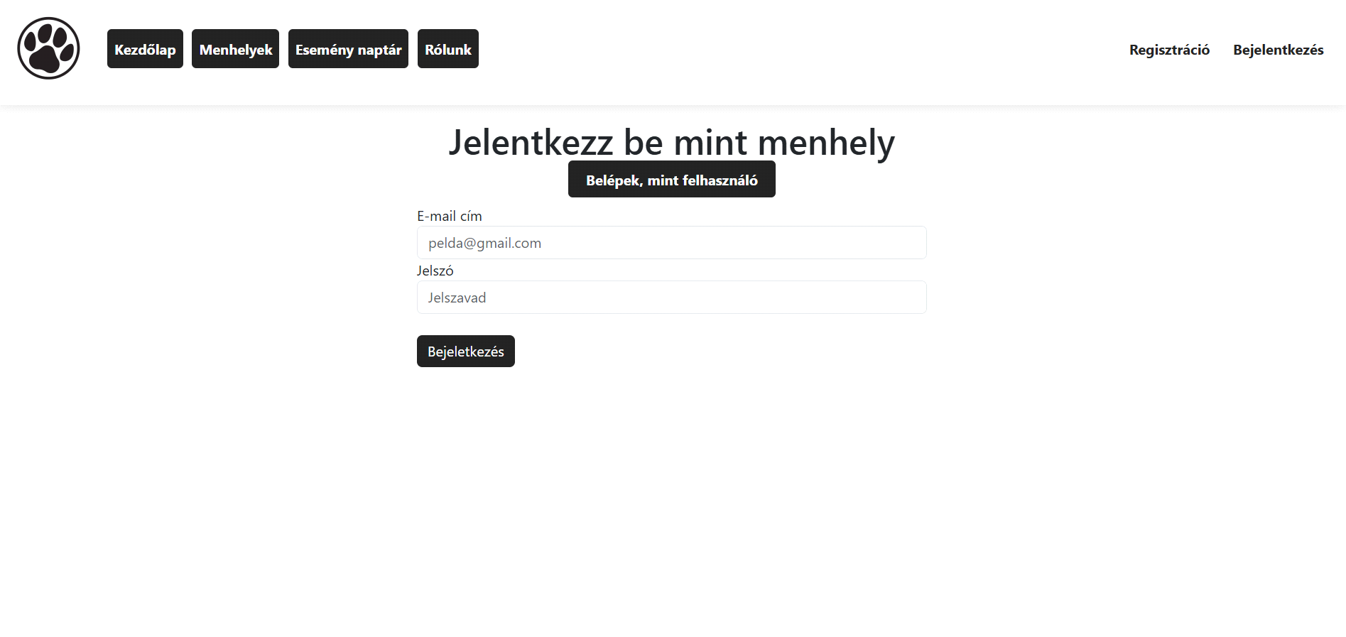

Menhelyként történő regisztráció esetén az új fiók először egy adminisztrátori jóváhagyási folyamaton megy keresztül. Az adminisztrátorok egy külön asztali alkalmazás segítségével végzik az ellenőrzést, amely során validálják a menhely valódiságát és hitelességét. Amennyiben a menhely megfelel a kritériumoknak, az adminisztrátor aktiválja a fiókot, ezután jelenik meg a Menhelyeket összesítő oldalon.

Általános felhasználók esetében a regisztráció automatikusan végbemegy, és az újonnan létrehozott fiók azonnal aktív lesz. Ebben az esetben nincs szükség adminisztrátori jóváhagyásra. Bejelentkezés után a felhasználók hozzáférnek a weboldal funkcióihoz, mint például a menhelyeket kedvencek közé sorolhatja, amely megjelenik a profiljában. Az általános felhasználók megtekinthetik a menhelyek listáját és eseményeit, valamint további információkat kaphatnak az örökbefogadás folyamatáról. A menhelyi felhasználók számára a fiókhoz kapcsolódó adatok szerkesztési lehetősége is elérhető. Ők módosíthatják az intézmény adatait, eseményeket hozhatnak létre, és képeket tölthetnek fel, hogy részletesebb tájékoztatást nyújtsanak a látogatóknak.

**Bejelentkezés menhelyként**

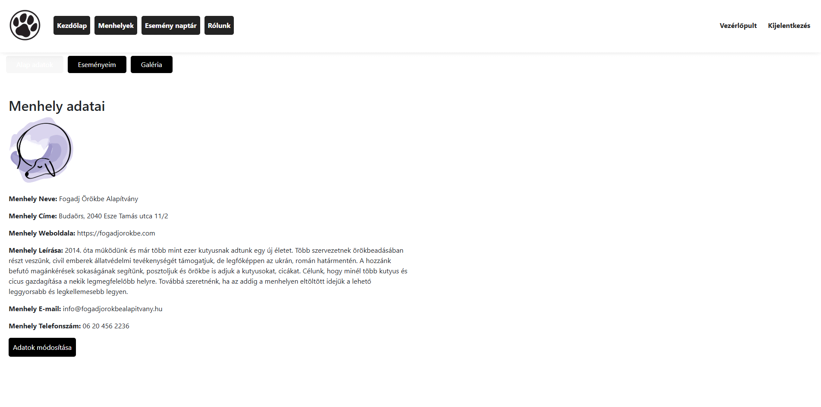

A menhely tud módosítani adatokat, ezt az alábbi képen látszik

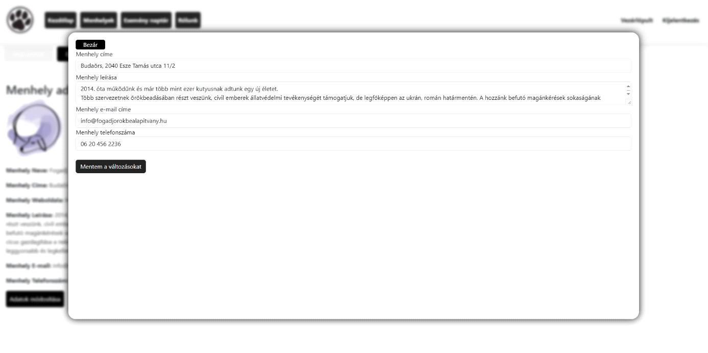

Profil beállítások:

A menhely tudja módosítani a címet, a menhely leírását, az e-mail címet, és a telefonszámot, ha változtatások történnének, a „Mentem a változtatásokat” gomb lenyomásával lehetséges.

Új esemény felvétele:

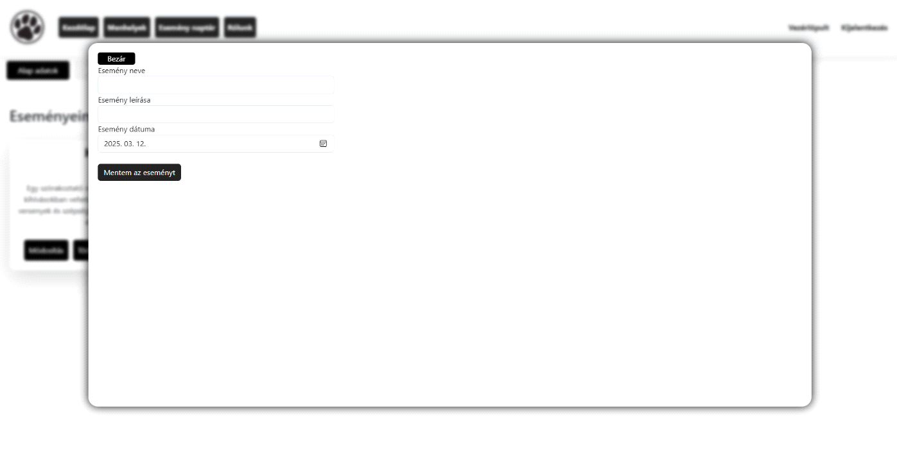

A menhelyek létre tudnak hozni eseményeket, amiket a naptár felületen találnak meg a felhasználók. Az eseményeknek helyet, címet és dátumot kötelező megadniuk a menhelyeknek, és egy rövid leírást a programról. Amint beírták a megfelelő adatokat, a menhely tulajdonosa el tudja menteni, így létrejön az esemény. A könnyebb felismerhetőség miatt, amelyik menhely létrehozta az eseményt annak a logója megjelenik az eseménynél.

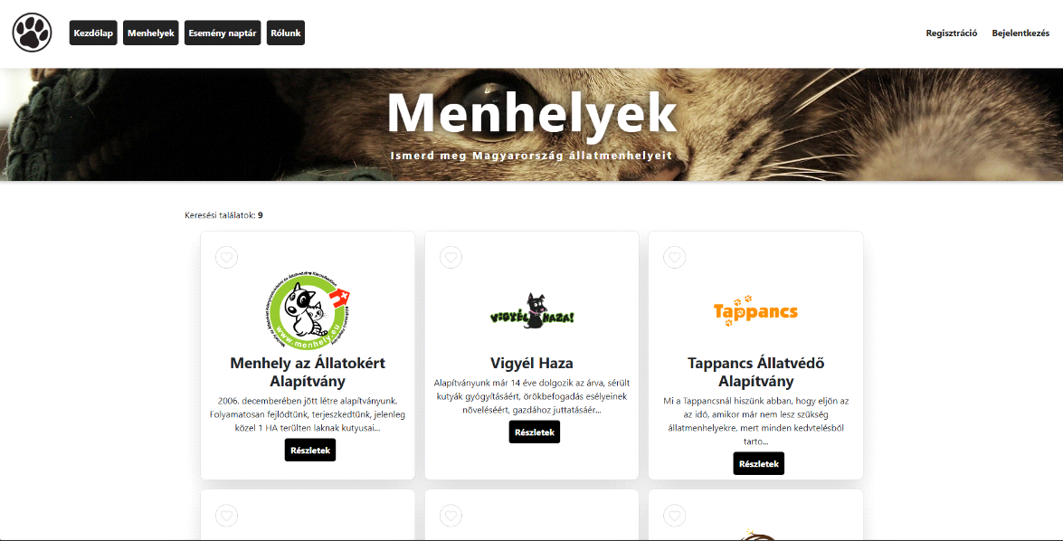**3. Menhelyek oldal**

A menhelyeket listázó oldal célja, hogy a felhasználók egy helyen, átlátható módon böngészhessék a regisztrált állatmenhelyeket. Az oldal minden menhelyhez egy kártyaszerű megjelenítést biztosít, amely tartalmazza a menhely nevét, címét és egy előnézeti képet. A menhelyek adatlapján egy „További információ” gomb található, amelyre kattintva megnyílik egy részletes nézet. Ebben a nézetben elérhető a menhely teljes profilja, beleértve az elérhetőségeket, nyitvatartási időt, örökbefogadható állatokat, valamint az esetlegesen feltöltött képeket és eseményeket. A bejelentkezett felhasználók számára lehetőség van a kedvenc menhelyek elmentésére, amelyeket később a saját profiljukból is elérhetnek. Ez lehetővé teszi számukra, hogy könnyen visszatérjenek az őket leginkább érdeklő menhelyekhez. Az adatokat a rendszer egyéni felhasználói fiókokhoz társítja, és azokat bármilyen eszközről elérhetővé teszi a bejelentkezés után.

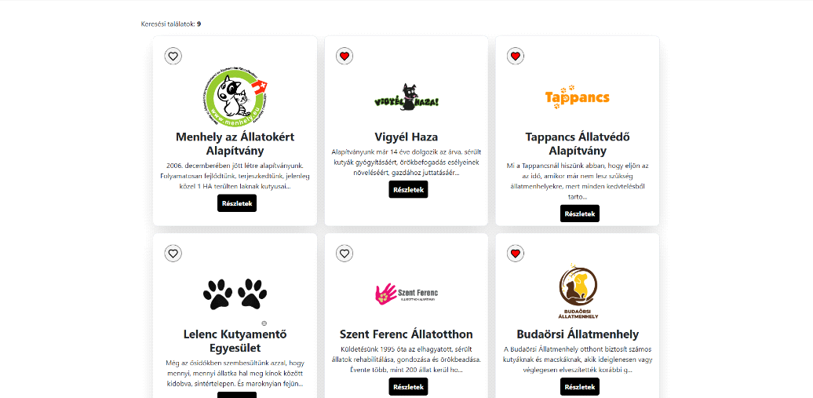

**4. Esemény naptár**

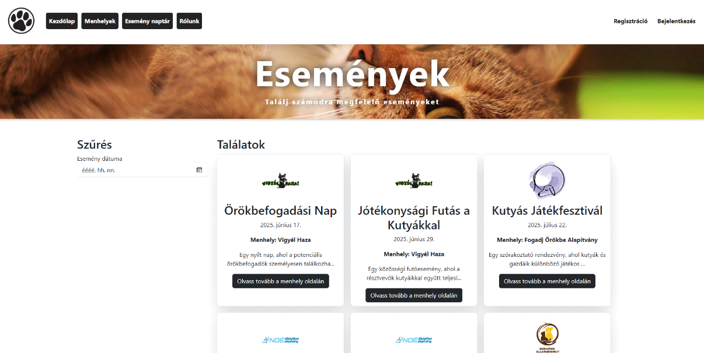

A menhelyek fel tudnak tölteni eseményeket a "Profilom"-ra kattintva, bejelentkezés után. Itt tudják szerkeszteni az adataikat. A feltöltött eseményeknek meg kell adni, a dátumot, helyszín címét és egy rövid leírást a programról. Az oldalon megjelennek a találatok, az eredményeket lehet szűrni is, dátum szerint. Az oldal célja, hogy népszerűsítse a menhelyeket, és közelebb kapcsolatokba kerüljenek az örökbe fogadni váró gazdákat a menhelyekkel.

A menhelyi felhasználók számára biztosított a lehetőség események feltöltésére és kezelésére, amelyet a „Profilom” menüponton belül érhetnek el, bejelentkezést követően. Az események feltöltése során kötelezően meg kell adni, az esemény pontos dátumát, a helyszín címét, valamint egy rövid, lényegre törő leírást, amely bemutatja az esemény célját és programját.

Az események nyilvánosan megjelennek az eseményeket listázó oldalon, ahol a látogatók böngészhetnek a közelgő programok között.

**5. Rólunk oldal rész**

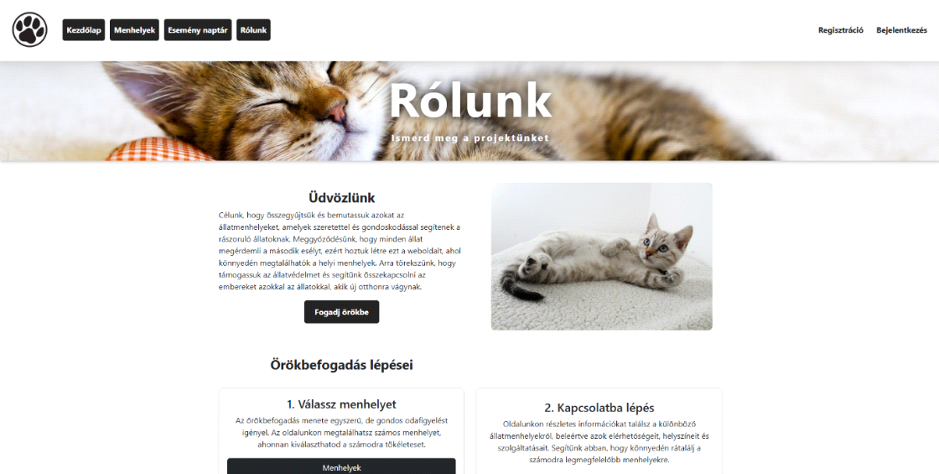

"Rólunk" weboldal rész azt a célt szolgálja, hogy a Menhely Térképet bemutassa röviden és segítsen az örökbefogadásban, amit lépésenként részletez a weboldal. A „Rólunk” oldal egy navigációs csomópontként is funkcionál, amelyről közvetlen hivatkozások vezetnek a „Menhelyek” oldalra, ahol a látogatók böngészhetik és kiválaszthatják a számukra megfelelő állatmenhelyeket. A cél az, hogy az oldal felhasználóbarát módon segítse a látogatókat az információszerzésben és az állatok örökbefogadásának folyamatában.

**6. Admin felület, ellenőrzés. Asztali alkalmazás**

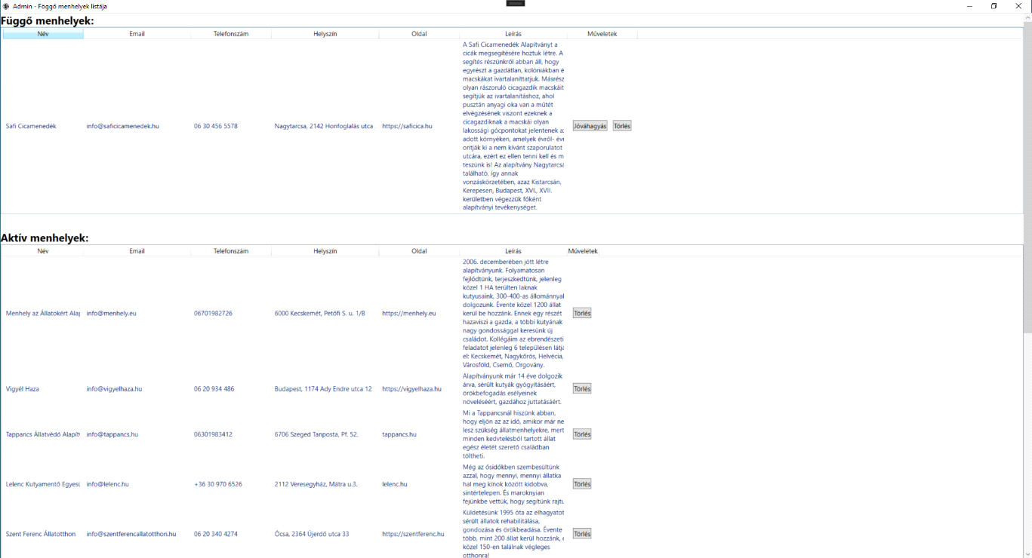

Admin felület rész:

Létrehoztunk egy asztali alkalmazást, ami csak az adminok számára elérhető. Az alkalmazás funkciója, hogy ellenőrizhetővé váljon a menhelyek valóssága és kikerülje azt az opciót, hogy ne kerüljön ki olyan menhely, ami nem is létezik.

Ezen a felületen az aktív és inaktív menhelyeket lehet törölni. Amint egy menhely regisztrál az oldalra, az asztali alkalmazásban megjelenik, mint függőben lévő menhely. Ezután az adminok jóváhagyására van szükség, és amikor elfogadásra kerül akkor jelenik meg a weboldalon a menhely és átkerül az admin felületen az aktív menhelyek részére.

**3 Fejlesztői dokumentáció**

**1. Bevezetés**

A jelen dokumentáció célja, hogy részletes technikai betekintést nyújtson a Menhely Térkép webalkalmazás fejlesztési folyamataiba, architektúrájába és kódbázisába. Az információk segítik a rendszer továbbfejlesztését, hibakeresését és új funkciók implementálását.

**2. Rendszeráttekintés**

A Menhely Térkép egy webalkalmazás, amely segíti a felhasználókat állatmenhelyek felkutatásában, eseményeik megtekintésében, valamint örökbefogadási lehetőségek elérésében. Az alkalmazás frontend és backend komponensekből áll, amelyeket egy nem relációs adatbázis kezel. A fejlesztés során figyelembe vettük a kód tisztaságát és modularitását, ezért az alkalmazás kódja jól dokumentált és követi a Clean Code elveit. A rendszer egy webalapú alkalmazás, amely modern full-stack technológiákra épül. A backend egy RESTful API-t biztosító szerver, amely felelős az adatok kezeléséért és a kliensoldali kérések kiszolgálásáért. A frontend React.js alapokon épül, amely egy dinamikus, komponensalapú architektúrát tesz lehetővé. A felhasználói felület reszponzív, így különböző eszközökön optimális megjelenítést biztosít. A fejlesztés folyamata verziókezeléssel GitHub segítségével történik, így minden módosítás nyomon követhető és visszaállítható szükség esetén.

**3.1 Az alkalmazott fejlesztői eszközök**

A projekt során az alábbi fejlesztői eszközöket és technológiákat használtuk:

Programozási nyelvek és keretrendszerek:

* JavaScript (JS)
* Hypertext Markup Language (HTML)
* React.jsx
* Cascading Style Sheets (CSS)
* C# .NET WPF APP

Fejlesztői környezet:

* Microsoft Visual Studio Code: A kód szerkesztésére és kezelésére
* Visual Studio: asztali alkalmazás elkészítéséhez

Adatbázis-kezelő:

* MongoDB

Szövegszerkesztő:

* Microsoft Word: A dokumentációk és egyéb szöveges anyagok készítéséhez.

Csapatmunka megosztás, feladatkezelés:

* GitHub: A projektünk dolgozása alatt elengedhetetlen volt, egy verziókövető rendszer segítségével tudjuk követni a projektünk folyamatát a GitHub segítségével mindketten elértük a fájlokat.
* Microsoft Teams: A megfelelő kommunikáció és csapatmunka megvalósításához a Microsoft Teams felületét használtuk

**3.2 Adatmodell leírása**

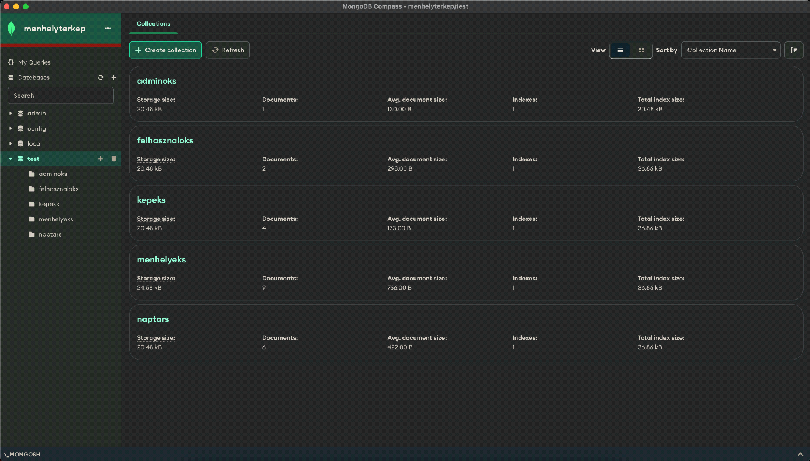

A Menhely Térkép adatbázisunk a következő táblákat tartalmazza, amelyek az oldalunk különböző funkcióit támogatják:

**Adatbázis típusa: NoSQL MongoDB**

menhelyek: ezen a táblán tároljuk a menhelyek információit (pl: név, cím, telefonszám, és a regisztrációs adatai...)

felhasználók: ebben a táblában tároljuk a sima (kereső) felhasználók adatait

képek listája: ebben a táblában tároljuk a képek url-jét

naptár: ebben a táblában tároljuk az eseményeket, amelyeket a menhelyek szerveznek

adminok: Ez tárolja az admin felhasználókat, akik a WPF asztali alkalmazásba betudnak lépni

**Bővebben:**

Menhelyek

Id: menhelyek azonosító száma, (Mongo tölti ki)

nev: a menhely neve, (STRING, required, unique: true)

cim: a menhely fizikai címe, (STRING, required)

telefonszam: a menhely telefonszáma, (STRING, required)

email: a menhely emailes elérhetősége, (STRING, required, unique: true)

jelszo: jelszó a menhelynek, hogy betudjon lépni a fiókjába, (STRING, required)

ertekeles: értékelési érték, (NUMBER, required, default: 0)

oldal_link: a menhely valódi oldalának linkje, (STRING, required)

leiras: a menhely saját leírása magáról, (STRING, required)

cimkek: a hozzáadott cimkék id-a (ARRAY, default: [])

jovahagyott: csak a jóváhagyott menhelyek listázhatók ez amiatt fontos, (BOOLEAN, required, default: false)

Felhasználók

Id: felhasználók azonosítója, (Mongo tölti ki)

nev: felhasználó teljes neve, (STRING, required)

email: felhasználó email címe, (STRING, required, unique: true)

telefonszam: felhasználó telefonszáma, (STRING)

jelszo: jelszó a fiókhoz, (STRING, required)

kedvencek_lista: felhasználó ide menti a kedvelt menhelyek id-at, (ARRAY, default: [])

Képek listája

Id: képek azonosítója, (Mongo automatikusan létrehozza)

kep_url: Helyileg hol a kép (STRING, required)

menhely_id: összekötni a menhellyel (NUMBER, required)

Naptár

Id: esemény azonosítója (NUMBER, Mongo automatikusan létrehozza)

menhely_id: menhelyek azonosítója (NUMBER, required)

esemeny_neve: esemény neve, ami megjelenik a naptárnál (STRING, required)

datum: esemény időpontja (DATE, required)

leiras: rövid leírás a programról (STRING, required)

Adminok

Id: esemény azonosítója (NUMBER, Mongo automatikusan létrehozza)

felhasznalonev: admin felhasználóneve (STRING, required)

jelszo: admin jelszava hashed (STRING, required)

**MongoDb modellek:**

* **Menhelyek**
* **Naptar**
* **Felhasználók**
* **Képek tárolása**
* **Admin**

A rendszer MongoDB NoSQL adatbázist alkalmaz. Biztosítja a dinamikus szerkezetű adatkezelést és a gyors lekérdezéseket. Az egyik legfontosabb a **menhelyek** című modell, ami tartalmazza a menhely nevét, email címet, telefonszámot, jelszót titkosítva, menhely címét, weboldal linkjét, rövid összefoglaló bemutatkozást, menhely logóját és jóváhagyott státuszát tárolja.

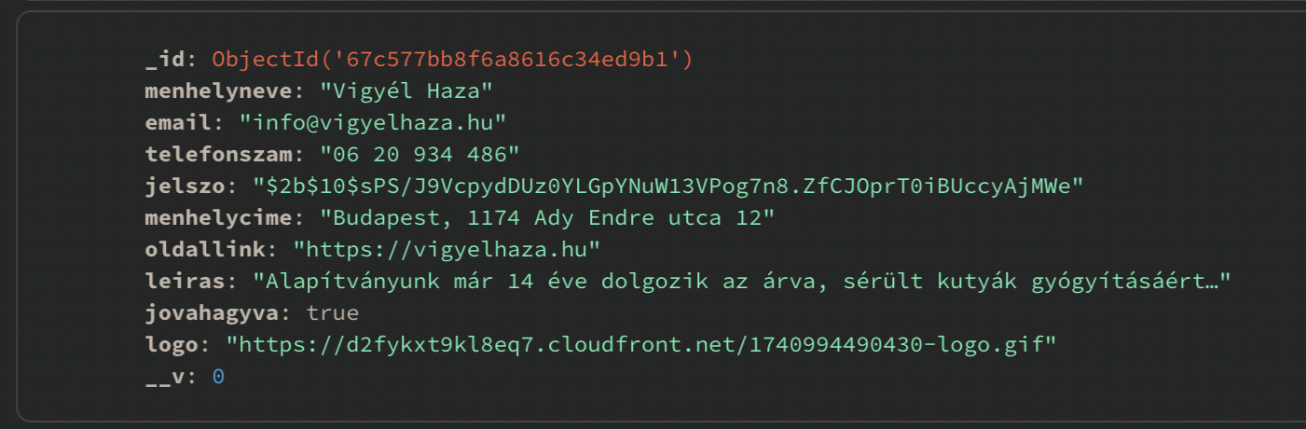

A **naptár** modellben, események tárolására alkalmas információkat tárolunk. Minden eseményhez tartozik egy dátum, helyszín, leírás és a menhely azonosítója.

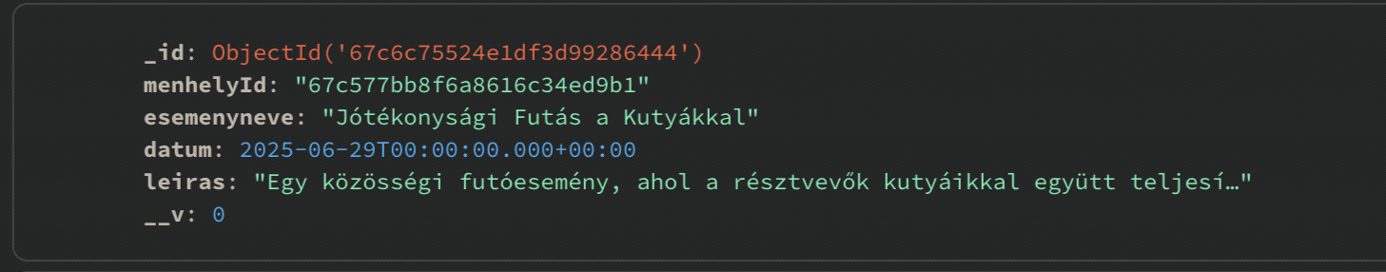

A **képek** modellben minden egyes képhez kapcsolódik egyedi azonosító, a menhely azonosítója, a kép url útvonalát tartalmazza. a képek tárolása AWS S3 (Amazon Simple Storage Service) alapú megoldással történik, míg a gyors és globális elérést az AWS CloudFront CDN (Content Delivery Network) biztosítja.

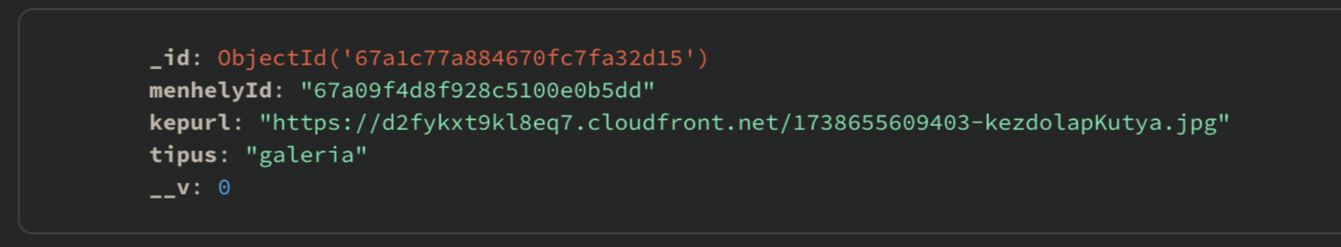

A **felhasználók** modellben, ahova a gazdák tudnak regisztrálni, és el tudják menteni a kedvenc menhelyeiket. Eltárolja a felhasználó nevét, email címét, telefonszámát, jelszavát, és amiket kedvenceknek választott.

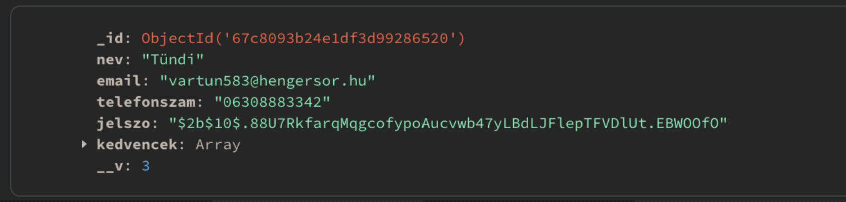

A menhelyek elfogadására létrehoztunk egy **admin** kezelőfelület, amit egy asztali alkalmazásban valósítottuk meg. A célja, hogy itt jóvá tudjuk hagyni a ténylegesen létező menhelyeket. Az admin modell a felhasználónevet és egy jelszót tárol titkosítva.

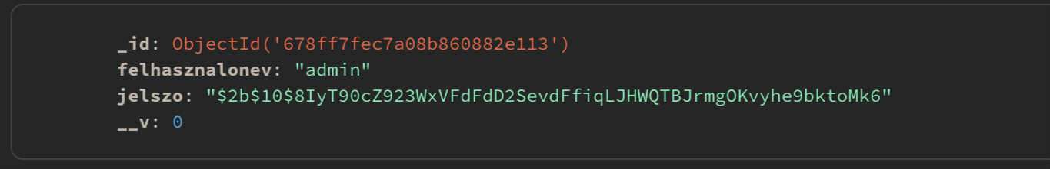

**3.3 Tesztelési dokumentáció**

* Teszteset 1:

Tevékenység: A backendet teszteltük azon belül is, hogy visszaadja a jóváhagyott menhelyek listáját.

Reakció a programtól: Jóváhagyott menhelyek betöltése

Kapott üzenetek: Hiba: nem a jóváhagyott menhelyeket kérte le az adatbázisból mert a "jóváhagyott: false" volt a "jóváhagyott: true" helyett ezt javítottuk.

Teendő az üzenetek esetén:

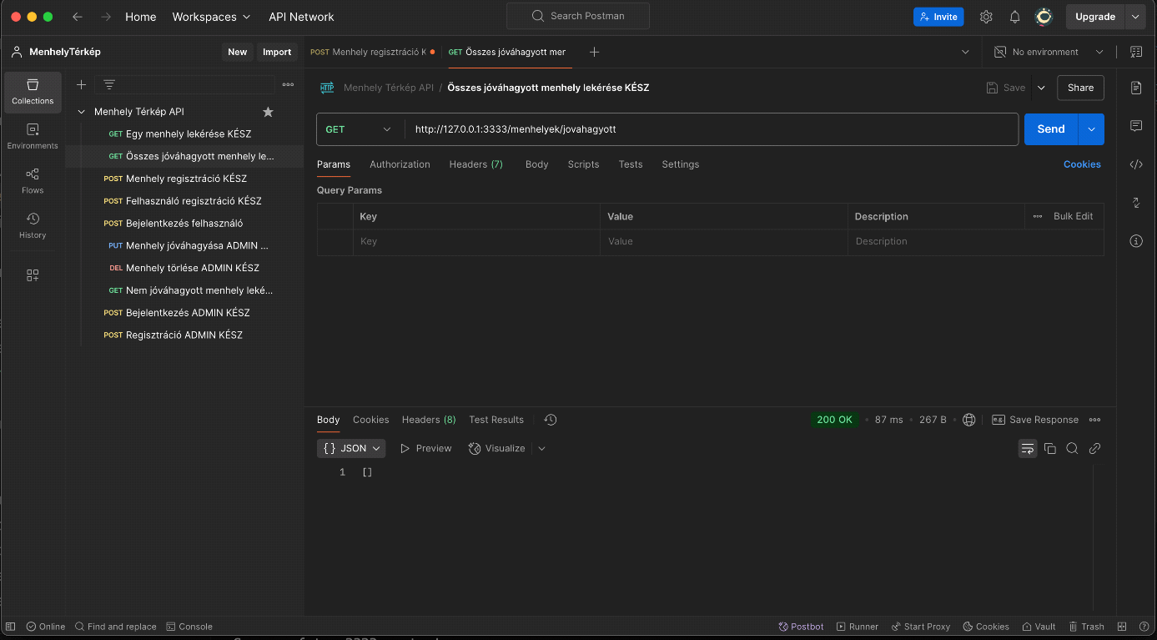

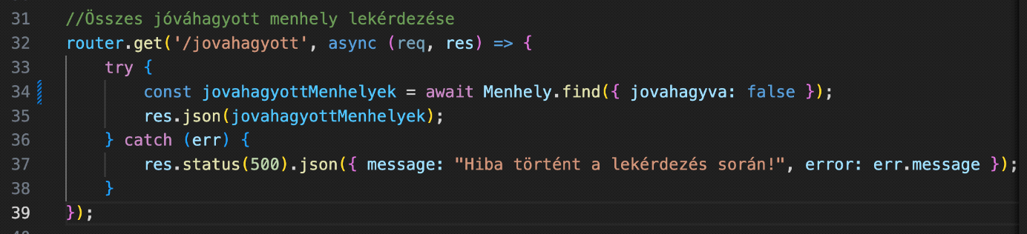

* **Test eset 2: Esemény Naptár használata**

**Tevékenység:** A tesztelés célja annak ellenőrzése, hogy az esemény naptár megfelelően működik az állatmenhelyek által szervezett programok kezelésére és azok megjelenítésére a weboldalon. Az állatmenhelyek képesek eseményeket feltölteni, és az események listázásra kerülnek az oldalon. A teszt során a felhasználó (állatmenhely adminisztrátor) bejegyez egy új eseményt, majd ellenőrzi annak megjelenését a naptárban.

**Reakció a programtól:** Az esemény naptár oldalon az új esemény feltöltése után az oldal frissül és az eseménynek a megfelelő időpontban és dátumon láthatóvá kell válnia.

**Kapott üzenetek:** Sikeres megjelenés

**Teendő az üzenetek esetén:** Ellenőrizni kell, hogy az esemény valóban megjelenik-e a naptárban a megfelelő időpontban.

**Teszt eset 3: Menhelyek listázása**

**Tevékenység:** A tesztelés célja annak biztosítása, hogy a weboldalon található Menhelyek oldal menüpont megfelelően működik, és az állatmenhelyek adatai helyesen jelennek meg a felhasználók számára. A teszt során ellenőrizni kell, hogy az oldal bemutatja az összes regisztrált állatmenhelyet, azok neveit, rövid leírását és a logójukat.

**Reakció a programtól:** Az összes elfogadott állatmenhely adatainak megjelenítése az oldalon.

**Kapott üzenetek:** Az adatbázis kapcsolódás helytelen volt. A hibát javítottuk

**Teendő az üzenetek esetén:** Ellenőrizni kell, hogy a MongoDB adatbázis kapcsolat valóban helyreállt-e.

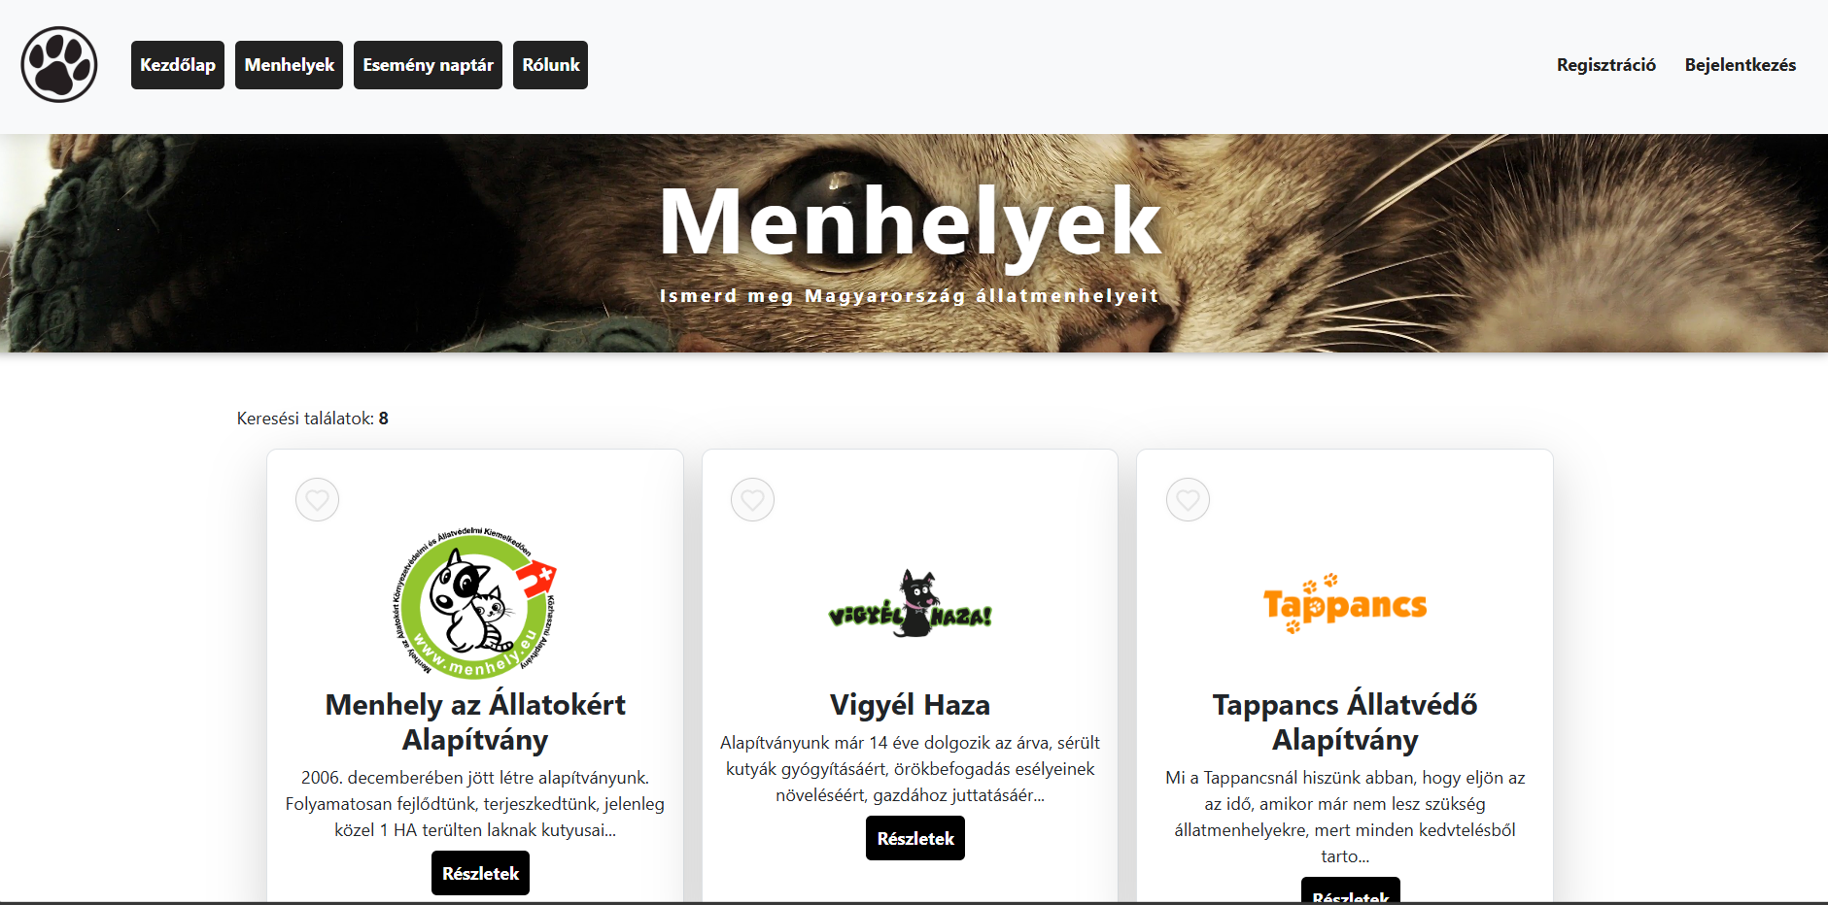

**Teszt eset 4: Nem jóváhagyott menhelyek (backend)**

**Tevékenység:** A backend minden nem jóváhagyott menhelyet visszaad és minden ilyen elemnek a jóváhagyott értéke valóban hamis e.

**Reakció a programtól:** Minden teszt lépcső lefut sikeresen és visszaad minden jóváhagyottalan menhelyet.

**Kapott üzenetek:** Minden teszt sikeres és jól működik.

**Teendő az üzenetek esetén:** Nincs további teendő

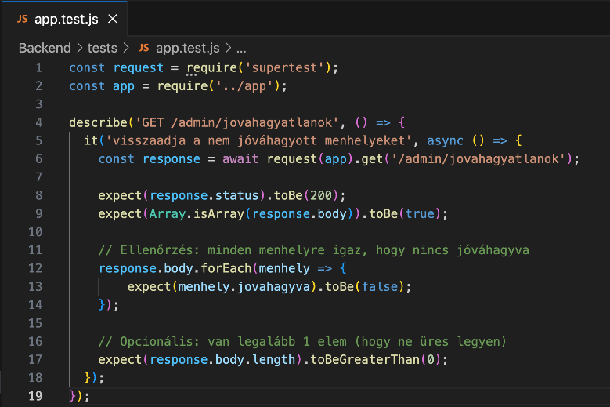 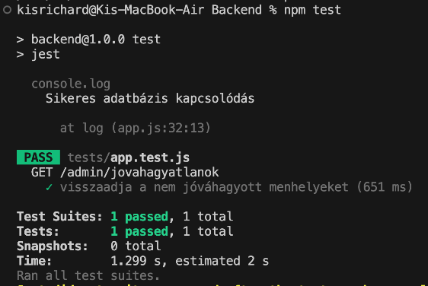

**4 Összefoglalás**

4.1 Önértékelés

Mi, Kis Richárd és Váradi Tünde úgy érezzük, hogy az elmúlt időszakban jelentős fejlődést értünk el. Én, Kis Richárd, most már magabiztosan mozgok a backend fejlesztés területén, különösen az adatbázis-kezelésben, ami tovább erősítette a szakértelmemet. Én, Váradi Tünde új ismereteket szereztem a frontend fejlesztésben különösen a react területén, új megközelítésekkel és hatékony módszerekkel bővítve a tudásomat. Összességében úgy gondoljuk, hogy mindketten rendkívüli kitartással és elkötelezettséggel fejlődtünk, és ez a fejlődés további sikereket ígér a jövőben is.

4.2 Továbbfejlesztési lehetőségek

* Applikáció telefonra
* Az applikáció telefonra való fejlesztése a felhasználók számára könnyebbé teszi az elérhetőséget és használhatóságot. Egyszerűen letölthető és telepíthető mobilkészülékekre, így a felhasználók bárhol könnyedén böngészhetik a menhelyeket.
* Adományozási lehetőség
* Ez az új funkció lehetővé tenné, hogy a menhelyek látogatói pénzbeli adományokkal segítsék a menhelyek munkáját és az ott élő állatok ellátását. Az adományozási rendszer biztonságos és felhasználóbarát lesz, különböző fizetési módokat kínálva, hogy mindenki könnyedén hozzájárulhasson a menhely céljainak eléréséhez.

**5 Irodalomjegyzék**

[MongoDB Tutorial](https://www.w3schools.com/mongodb/) – MongoDB Tutorial – 2025.03.09

<https://vite.dev/guide/> - Getting Started - 2025.03.10

<https://luqmanshaban.medium.com/react-router-a-step-by-step-guide-4c5ec964d2e9> - React Router: A step-by.step guide - 2025.03.10

<https://medium.com/@it.ermias.asmare/comprehensive-guide-deploying-an-express-app-on-a-vps-server-using-ng-cfb401d619ad> - Deploying an Express App on VPS - 2025.03.10

[React Router](https://www.w3schools.com/react/react_router.asp) – React Router w3school – 2025.03.14

[React JSX](https://www.w3schools.com/react/react_jsx.asp) – React JSX w3school – 2025.03.14

[Adding a Router | Create React App](https://create-react-app.dev/docs/adding-a-router/) – Adding a Router – 2025.03.14

[Gazdira várnak - Vigyél Haza Alapítvány, az árva és sérült kutyákért - Fogadj örökbe egy kutyát!](https://vigyelhaza.hu/kutyalista/) – Vigyél Haza Alapitvány – 2025.03.20

[Rólunk – Fogadj Örökbe](https://fogadjorokbe.com/rolunk/) – Fogadj Örökbe Alapítvány – 2025.03.20

[Cica örökbefogadás, ivartalanítás, cica otthon](https://saficica.hu/) – Safi Cica Alapítvány – 2025.03.20

[Kezdőoldal - Budaörsi Állatmenhely](https://budaorsiallatmenhely.hu/) – Budaörsi Állatmenhely – 2025.03.21

[Noé Állatotthon Alapítvány](http://www.noeallatotthon.hu/) – Noé Állatotthon Alapítvány – 2025.03.21

[Bootstrap Grid Basic](https://www.w3schools.com/bootstrap/bootstrap_grid_basic.asp) – Bootstrap Grid Basic – 2025. 03.25

[Introduction · Bootstrap](https://getbootstrap.com/docs/4.3/getting-started/introduction/) – Bootstrap Introduction – 2025.03.25

[60 Effective PowerPoint Presentation Tips & Tricks](https://elements.envato.com/learn/effective-powerpoint-presentation-tips) – 60 efective PowerPoint Presentation Tips and Tricks – 2025.04.02

[8 Tips to Make the Best PowerPoint Presentations](https://www.howtogeek.com/712825/8-tips-to-make-the-best-powerpoint-presentations/) – 8 Tips to Make the Best PowerPoint Presentations – 2025.04.02